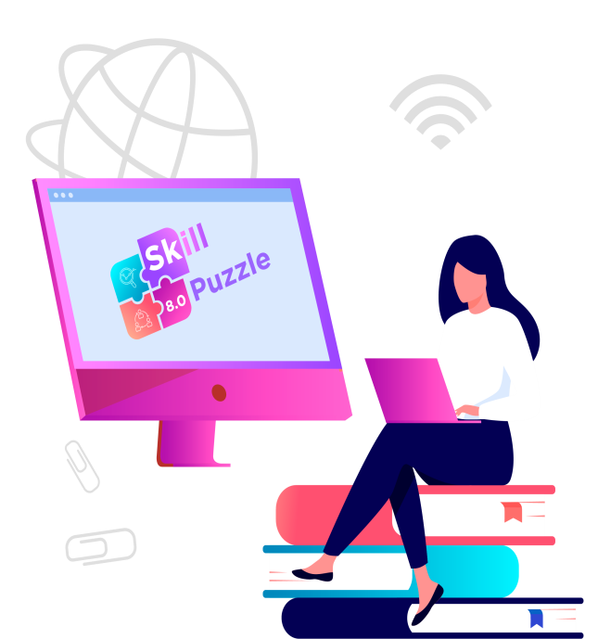

https://next.edmarket.ru/conf/skills-puzzle-8/?utm_source=infopartner&utm_campaign=rakurs

Бесплатная двухдневная онлайн-конференция Skills Puzzle 8.0: как делать качественные онлайн-курсы для взрослых и детей

21 октября – 22 октября

Skills Puzzle 8.0
Для методистов и о методистах онлайн-курсов
Вы узнаете, как делать качественные онлайн-курсы для детей и взрослых Каждый день розыгрыш обучения в EdMarket в прямом эфире

21 октября
10:00–18:00

Основы методической работы и все о профессии методист
От опытных методистов онлайн-обучения вы узнаете: кто такой методист и как им стать, что такое педагогический дизайн и пирамида Блума, как строить курс с нуля, как проверять знания, как мотивировать учиться, как получать обратную связь.
22 октября
10:00–18:00

О детском онлайн-обучении и профессии детского методиста
Вы узнаете об особенностях создания курсов для детей: возрастные особенности, взаимодействие с родителем, мотивация детей, форматы уроков для детей, технические решения. Своим опытом поделятся практики детского онлайн-обучения.

Вам стоит посетить эту конференцию! Почему?
- Методист — одна из самых востребованных профессий в 2020 году
- Спрос на методистов — более 100 вакансий ежемесячно. На детского методиста — более 150 вакансий. Но специалистов не хватает
- Зарплата методиста детского и взрослого от 35 000 до 70 000 руб. Методист создает онлайн-курсы из знаний эксперта, проектирует образовательную среду
- Методист — важный член команды. В курсах, созданных без методистов, эффективность обучения ниже в 2-3 раза Работа методиста — творческая и системная. С интересными задачами и реальной пользой для мира
Как стать методистом и что должен знать методист - расскажем на конференции

Эта онлайн-конференция для вас, если
Вы хотите работать удаленно и присматриваетесь к методисту как к интересной и востребованной профессии
Вы начинающий методист онлайн-курсов с небольшим опытом, но хотите углубить знания и выйти на новый уровень профессионализма и зарплаты
Вы методист очных курсов и хотите перейти в онлайн-образование и узнать его специфику
Вы опытный методист и хотите услышать новое, познакомиться с кейсами и повысить квалификацию

